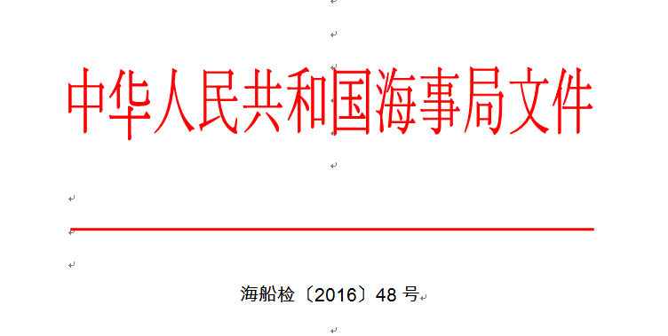
中华人民共和国海事局关于加强船舶排放控制区监督管理工作的通知

各有关单位：
根据《中华人民共和国大气污染防治法》、《中华人民共和国海洋环境保护法》、《防治船舶污染海洋环境管理条例》、《防治船舶污染内河水域环境管理规定》等法律法规规章的要求，为落实交通运输部发布的《珠三角、长三角、环渤海（京津冀）水域船舶排放控制区实施方案》（交海发〔2015〕177号，以下简称《方案》），便利船舶在船舶排放控制区（以下简称“控制区”）航行、停泊和作业，加强船舶大气污染防治监督管理，改善大气环境质量，现将有关要求通知如下：
一、按照《方案》控制要求在控制区内需要转换低硫燃油的船舶，应将换油的起止日期、时间、船舶经纬度和燃油含硫量，以及低硫燃油的使用量、换油操作人员等信息记录在轮机日志中。需要换油的船舶应配备一份书面的燃油转换程序，作为船舶安全管理体系的组成部分。
船舶燃油供给单位应对每批次燃油进行检测，并按规定将检测报告留存备查，已经检测的燃油又经调和或者与其它燃油混装的，应当重新检测。船舶燃油供给单位应当依法向船舶提供船舶燃油供受单证和燃油样品。船舶应将燃油供受单证保存3年，将燃油样品保存至少1年并直至所加燃油用完为止。
二、船舶和码头具备岸基供受电条件，且已就供受电程序做出了适当安排，在不影响船岸安全的前提下，船舶应优先使用岸电。船舶应将岸电使用起止日期及时间、操作人员等信息记录在轮机日志中。
船舶使用岸电的，船岸双方应当按照规定的程序操作，岸电提供方应为船舶提供书面的使用程序手册和安全作业指南。
三、使用液化天然气或其他低排放船舶燃料等清洁能源作为替代措施的船舶，应在船舶检验机构签发的船舶防止空气污染证书的记事栏中备注使用清洁能源的种类。双燃料动力船舶应将各种燃料的使用量、换用燃料的日期、时间和船舶经纬度、操作人员等信息记录在轮机日志中。
四、使用尾气后处理装置作为替代措施的船舶，应持有船舶检验机构签发的尾气后处理装置产品证书，并在船舶防止空气污染证书中签注。船舶应将使用尾气后处理装置的起止日期、时间和船舶经纬度、操作人员等信息记录在轮机日志中。
五、为保障船舶安全或实施海上人命救助，或因船舶及其设备损坏、故障而产生不符合《方案》排放控制要求的，船舶应及时向就近的海事管理机构报告，并将相关信息记录在航海日志中。
六、各级海事管理机构应当加强对控制区内船舶大气污染防治的监督管理工作，我局制定了《船舶排放控制区监督管理指南》（详见附件）供执法时参考使用，各单位在执行中发现的问题应
及时报告我局。

附件：船舶排放控制区监督管理指南

中华人民共和国海事局
2016年1月29日

附件
船舶排放控制区监督管理指南

1 总则

1.1 目的
本指南的目的是为保障交通运输部发布的《珠三角、长三角、环渤海（京津冀）水域船舶排放控制区实施方案》（以下简称“《方案》”）的实施，为各级海事管理机构开展控制区内船舶大气污染防治监督管理而提供的指导性文件。

1.2 依据
本指南依据《中华人民共和国大气污染防治法》、《中华人民共和国海洋环境保护法》、《防治船舶污染海洋环境管理条例》、《防治船舶污染内河水域环境管理规定》等法律法规规章进行编制。

1.3 适用对象
本指南适用于在排放控制区内航行、停泊、作业的船舶，军用船舶、体育运动船艇和渔业船舶除外。

2 船舶换用低硫燃油的检查要求

2.1 文书检查
海事管理机构应结合现场监督和安全检查工作，对船舶的轮机日志、燃油供受单证等材料进行检查。具体检查内容如下：
（1）轮机日志：核查船舶换油起止日期、时间和船舶经纬度等信息记录是否完整规范；核查换油起止船舶位置、燃油含硫量及低硫燃油使用量是否满足控制区要求；核查每一燃油舱中燃油的存量记录是否完整规范。
（2）燃油供受单证：核查是否持有燃油供受单证，单证记录的燃油是否符合要求。
（3）燃油转换程序：核查是否持有书面燃油转换程序，该程序是否符合船舶安全管理体系要求，燃油转换操作记录是否规范完整。

2.2 燃油检查
（1）对于文书检查不合格、有违规记录，或者经监测存在违规嫌疑的船舶，海事管理机构应进行船舶燃油检测。
（2）对于文书检查合格、无违规记录且无违规嫌疑的船舶，海事管理机构可进行船舶燃油抽检。
（3）对于需要进行燃油样品检查的船舶，海事管理机构应安排执法人员上船进行燃油样品取样，并送至具备国家规定资质的检测单位进行检测，由检测单位出具检测结果。
a）取样：执法人员可参照《MARPOL公约》附则VI中规定的燃油取样指南（MEPC.96(47)号决议），结合实际情况，从被检测船舶管路中取样，或使用船舶燃油样品。如从管路中进行取样，样品份数为至少3份，每份样品量不少于400ml。
b）送检：海事执法人员应在取样后2个工作日内将样品送至燃油检测单位，燃油检测单位按照《MARPOL公约》附则VI中的附录VI规定的验证程序，以及现行有效的国家标准明确的检测方法进行样品检测。如果不能立即送往燃油检测单位，应将样品封存在低温、遮光和安全的地方。
c）检测报告：检测报告应当给出油品的含硫量，也可同时给出其它影响安全和环境保护的油品指标值，并与《船用燃料油》等国家标准中列明的数值进行比较。
d）核查：海事执法人员应在接到检测报告后，确认船舶燃油是否满足《方案》要求。
2.3 处理
（1）使用不符合标准或者要求燃油的船舶，应当根据违法情节，依据法律法规或国际公约相关规定，按照下列一种或者几种方式进行处理：
a）警示教育；
b）纠正违规行为；
c）滞留；
d）依据《中华人民共和国大气污染防治法》第一百零六条进行处罚。若船舶已离港，当地海事管理机构可通报下一港海事管理机构协助调查。
（2）船舶燃油供给单位未如实填写燃油供受单证的，或未按照规定向船舶提供燃油供受单证和燃油样品的，按照《防治船舶污染海洋环境管理条例》第六十三条进行处罚；
（3）船舶和船舶燃油供给单位未按照规定保存燃油供受单证和燃油样品的，按照《防治船舶污染海洋环境管理条例》第六十三条进行处罚。

3 替代措施的检查要求

3.1 文书检查
海事管理机构应结合现场监督和安全检查工作，对船舶文书进行检查，具体检查内容如下：
- 对于使用岸电的船舶，应核查船舶轮机日志中的岸电使用起止时间记录是否完整规范；确定岸电使用起止时间是否满足控制区要求；确认船舶是否具备使用岸电的条件等。
- 对于使用清洁能源的船舶，应核查船舶防止空气污染证书是否备注该船舶使用清洁能源。其中，对于双燃料动力船舶，应核查换用燃料时间记录是否完整规范；核查换用燃料时的船舶经纬度记录是否完整规范；确定换用燃料时的船舶位置是否满足控制区要求；核查清洁能源和燃油的使用量记录是否完整规范等。
（3）对于加装尾气后处理装置的船舶，应对核查船舶轮机日志中尾气后处理装置使用起止时间记录是否完整规范；装置使用起止时的船舶经纬度记录是否完整规范；确认装置使用起止时船舶位置是否满足控制区要求；核查是否持有尾气后处理装置产品相关证书以及是否在船舶防止空气污染证书有相应的签注等。

3.2 现场检查
对于文书检查不合格、有违规记录或存在违规嫌疑的船舶，海事管理机构应对船舶使用岸电、清洁能源和加装尾气后处理装置进行现场巡查。

3.3 结果处理
船舶采取替代措施未满足与使用低硫燃油等效排放要求的，应当根据违法情节，依据法律法规或国际公约相关规定，按照下列一种或者几种方式进行处理：
（1）警示教育；
（2）纠正违规行为；
（3）滞留。

